HƯỚNG DẪN CÀI ĐẶT SILVETLIGHT

Chương trình Phân tích số liệu kinh doanh VinaPhone được viết theo công nghệ Silverlight vì vậy để sử dụng được chương trình bắt buột máy tính phải được cài Silverlight .
Đối với các máy chưa được cài đặt ta có thể download file silverlight 5 về cài hoặc nếu máy tính có kết nối internet có thể dùng cách lần lươc theo các bước sau:
1. Ta mở 1 trình duyệt web quen thuộc đang sử dụng gõ vào địa chỉ của máy chủ được cài đặt chương trình:

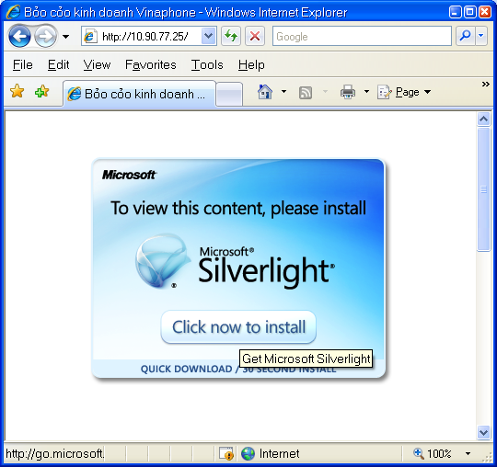

2. Click vào nút Install now



3. Click vào nút Run nếu muốn cài đặt trực tiếp hoặc nút Save nếu muốn download về máy
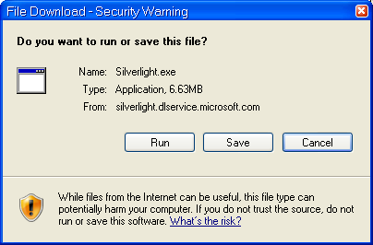

4. Click vào nút Run

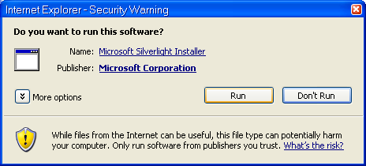

5. Click Install now



6. Click Next


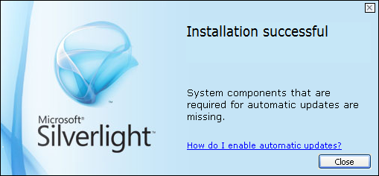

Sau khi quá trình cài đặt hoàn tất ta nếu cài đặt thành công ta có thể sử dụng chương trình.

HƯỚNG DẪN SỬ DỤNG CHƯƠNG TRÌNH.

Màn hình đăng nhập vào hệ thống:

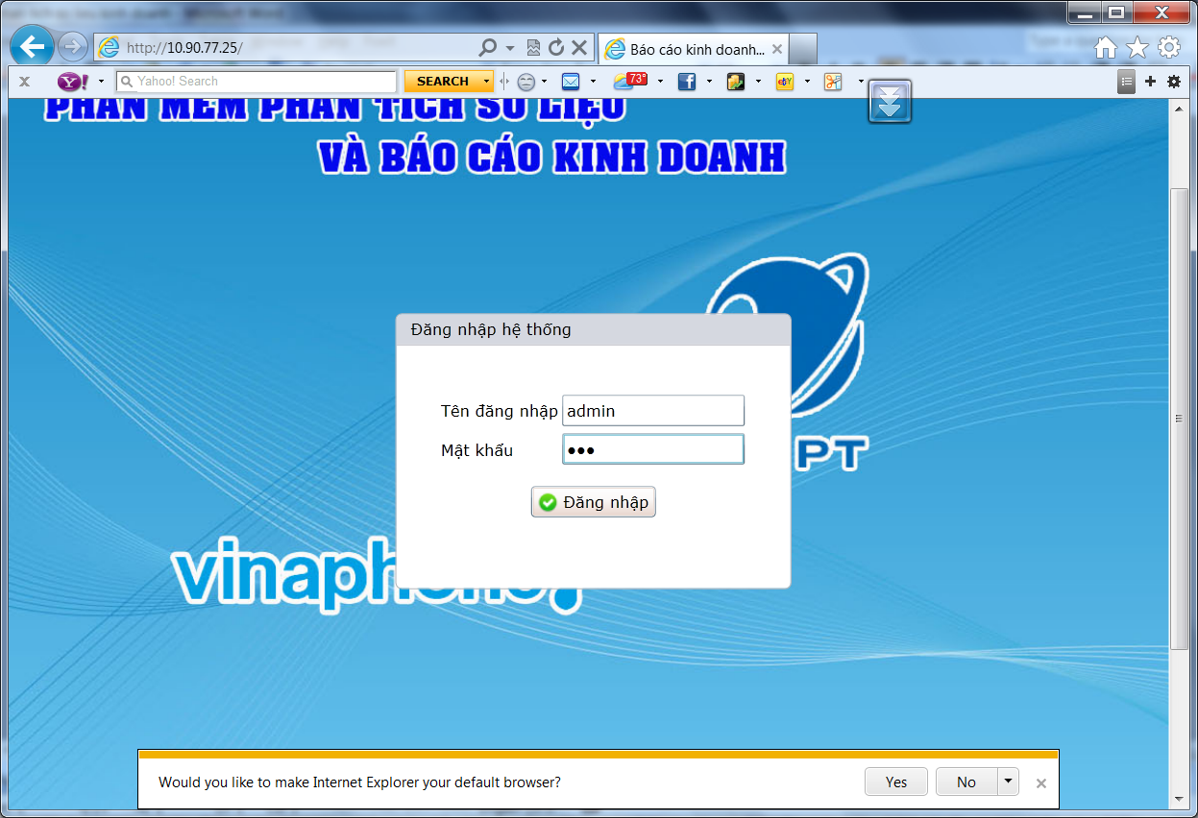

Lưu ý: Nếu tài khoản lần đầu tiên đăng nhập chương trình thì người dùng phải đổi mật khẩu.
Nếu đăng nhập thành công ta sẽ được một số chức năng tương ứng với quyền sử dụng

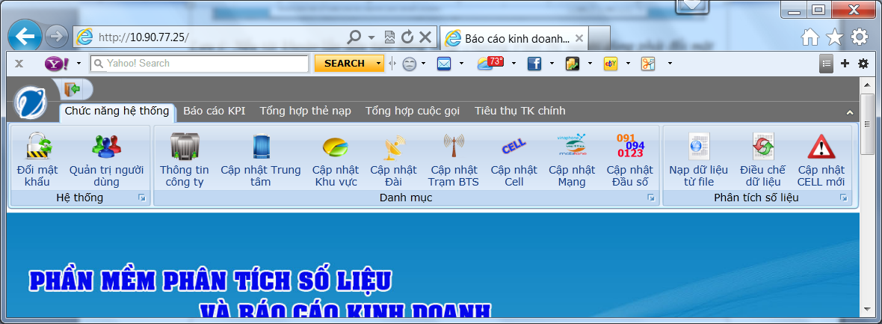

- Chức năng báo cáo KPI

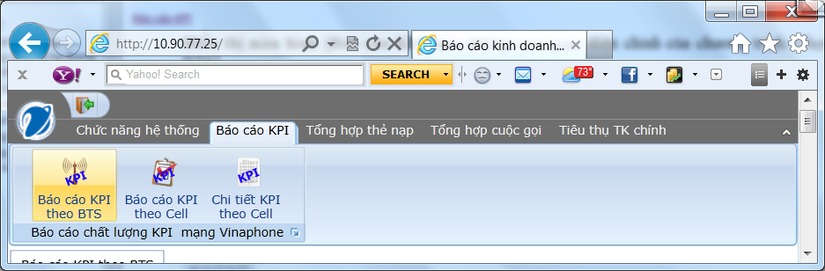

Màn hình báo cáo thống kê sẽ được hiển thị như sau:
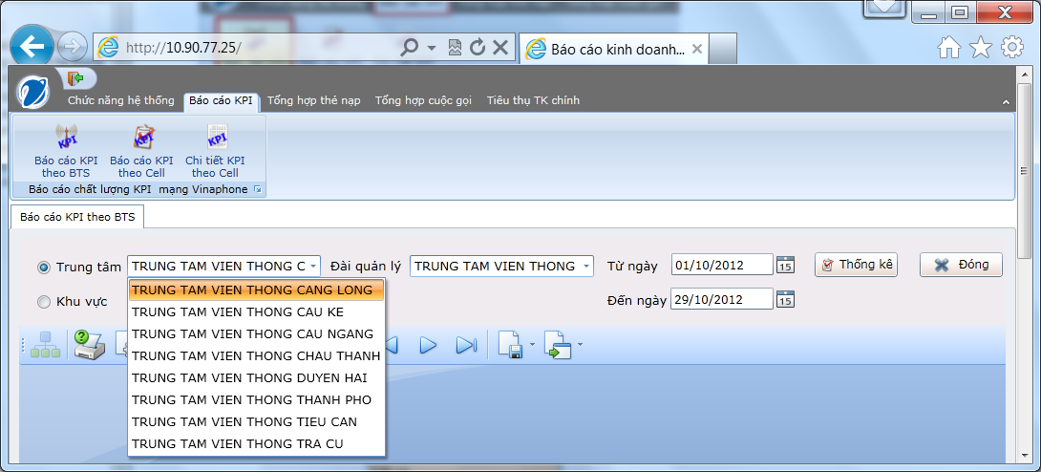

➔Để thực hiện chức năng này, người dùng cần lựa chọn các tiêu chí cần thống kê báo cáo theo các tiêu chí:
- Lựa chọn thống kê theo Trung tâm và Đài quản lý:
- Hoặc lựa chọn theo Khu vực:
- Chọn ngày
➔Ấn nút “Thống Kê” để hiển thị bảng thống kê báo cáo.
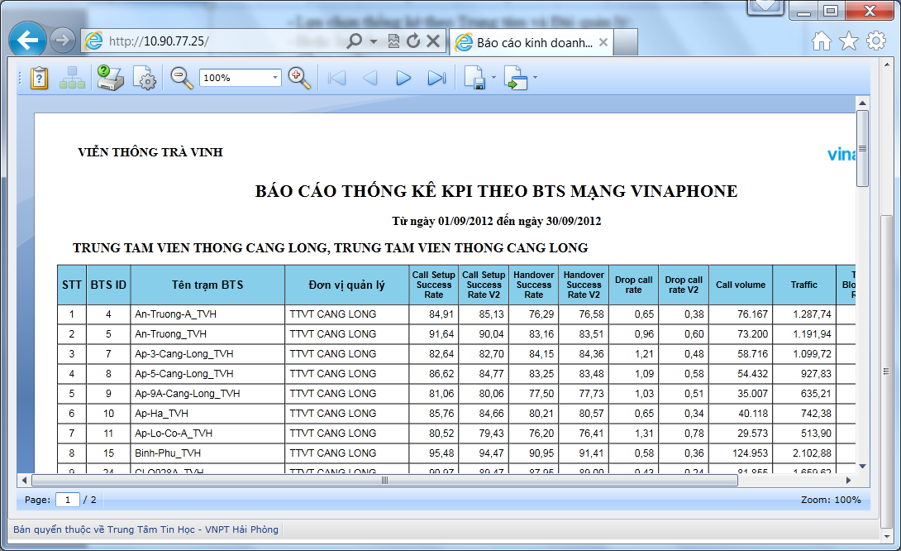

Tương tự cho các mục xem báo cáo khác.

